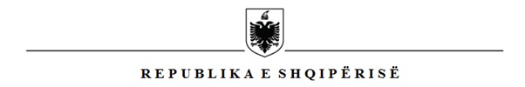
POSTA SHQIPTARE SH.A

RREGJISTRI I PARASHIKIMEVE TË PROCEDURAVE TË PROKURIMIT PUBLIK PËR VITIN KALENDARIK 2022
AUTORITETI KONTRAKTUES: SHOQËRIA “POSTA SHQIPTARE” SH.A.

 | I ri/I modifikuar | Objekti i Prokurimit | Kontratë/ Marrëveshjekuadër | Tipi i Kontratës (mall/punë/shërbim/ Marrëveshjes Kuadër | Fondi i përllogaritur | Burimi i  Financimit, (Buxheti i shtetit, të ardhurat, vetë financim etj). | Lloji i procedurës së prokurimit /Minikontratë në kuadër të marrëveshjes kuadër /Amendament kontrate për nevojat e fillim viti | CPV Kod | Koha e planifikuarpër shpalljen e procedures (muaji) | Organi që zhvillon procedurën e prokurimit në rastin e procedurave të përqendruara
1 | I ri | Blerje Zarfa A4, Zarfa A5/B5, Etiketa Adezive dhe printim të pyetsorit dhe letrës shoqëruese | Kontratë | Mall | 24.970.000 | Buxheti i Shtetit | Negocim pa njoftim |  | Janar

TITULLARI I AUTORITETIT KONTRAKTOR
Ervin Bushati

